

JF-DQ2-8D
组合式电气火灾监控探测器
使用说明书

四川久远智能消防设备有限责任公司

目 录
1 概述 1
1.1 产品特点 1
1.2 适用范围 1
1.3 型号组成 1
2 工作原理 1
3 性能参数 2
4 安装调试 3
4.1 安装说明/步骤 3
4.2 调试方法 5
5 故障分析与排除 5
6 保养、维护 6
7 开箱及检查 6
8 注意事项、免责声明 6

概述
JF-DQ2-8D是一款组合式电气火灾监控探测器（以下简称探测器）。采用无极性二总线与监控设备通讯，当被保护线路中剩余电流值达到报警设定值时，探测器会在30秒内发出报警信号，温度达到报警设定值时，探测器会在40秒内发出报警信号。可以有效的保障安全用电和防止电气火灾的发生。

产品特点
- 探测器和监控设备采用无极性两总线制连接方式，通讯稳定可靠，布线简便；
- 探测器最多配接8路传感器，可根据现场需要选择为剩余电流互感器、温度传感器；
- 探测器设有两个指示灯，能清楚地指示探测器的状态。绿色闪烁时表示为正常工作状态，红色常亮为报警状态，黄色常亮为故障状态；
- 探测器能将实时的剩余电流值、温度值、报警信号和故障信号传送到配接的电气火灾监控设备；
- 剩余电流报警设定值在200mA~1000mA的范围内，步距1mA，默认报警设定值为500mA；探测器所连接传感器为温度传感器时，报警温度值设定在55℃～140℃的范围内，步距1℃，默认值为85℃；剩余电流和温度的报警值与设定值之差的绝对值小于设定值的5％；
- 探测器的地址、各通道的传感器类型、报警设定值可以通过编码器或电气火灾监控设备进行设置；
- 每一个探测器具有唯一的产品序列码（PSN码），用于识别身份，便于产品跟踪管理；

适用范围
JF-DQ2-8D系列组合式电气火灾监控探测器可被广泛应用于高层建筑、公共场所及住宅楼宇的单元供电系统。

型号组成

工作原理
探测器内置高性能MCU和可靠的信号处理单元，通过剩余电流互感器、温度传感器实现对剩余电流值、温度值的实时监测与状态判断。当被监控线路的剩余电流值、温度值超出其对应的报警设定值时，探测器能够准确判断出报警信息，点亮报警指示灯，并将报警信息上传至电气火灾监控设备，实现对电气火灾的实时监控。

性能参数
环境特性
工作温度 | -10～+50℃
贮存温度 | -20～+65℃
相对湿度 | ≤95%(无凝露)
防爆特性
防爆标志 | 不涉及
电气特性
额定工作电压 | 总线24V，调制型，监控设备提供
监视电流 | ≤ 1.2mA（总线24V）
报警电流 | ≤ 1.3mA（总线24V）
确 认 灯 | 正常状态绿色闪亮，报警状态红色常亮，故障状态黄色常亮
通讯特性
线 制 | 二线制（无极性）
编址范围 | 1~252
编址方式 | 编码器编址、监控设备编址
最远传输距离 | 1000m （RVS 2×1.0mm²）
兼容性
配接JF-DQ20K电气火灾监控设备
机械特性
外 观 | 白色
外壳材质 | ABS，阻燃V0级
产品重量 | 175g
外形尺寸 | L 110mm×W 94.5mm×H 45mm
探测特性
传感器数量 | 配备最多8只JF-CTZ6系列剩余电流互感器或TPS2-430G104F-1000型温度传感器或KWCT-359-1-1.0M型温度传感器
探测范围 | 剩余电流：200mA~1000mA；  温度：55℃～140℃；
认证特性
消防认证
执行标准
1） | GB 14287.2-2014《电气火灾监控系统》第2部分：剩余电流式电气火灾监控探测器
2） | GB 14287.3-2014《电气火灾监控系统》第3部分：测温式电气火灾监控探测器

安装调试

安装说明/步骤
JF-DQ2-8D系列组合式电气火灾监控探测器设计尺寸如下图所示：
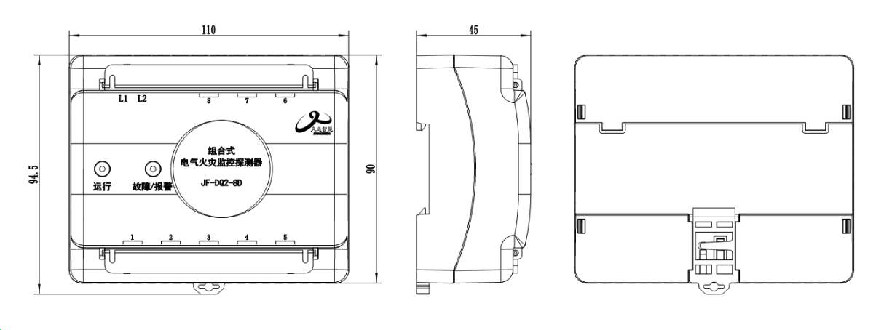
JF-DQ2-8D系列组合式电气火灾监控探测器安装步骤：
- 使用编码器对探测器进行编址并设置模块运行方式；
- 将探测器安装在配电柜/配电箱内的35mm标准导轨上；
- 将用电设备的电源线穿过剩余电流互感器的内孔后再连接到用电设备，将温度传感器端固定在设计要求位置；
- 将剩余电流互感器或者温度传感器按需求连接到探测器1~8端子上；
- 将回路线一端连接到探测器L1、L2接线端子上，回路线另一端连接至电气火灾监控设备。
注意：
- 本产品应安装在干燥的环境中，安装时应确保设备安装牢固，定期检查设备是否正常运行。
- 被检测供电线缆（或铜排）回路必须全部穿过剩余电流互感器内孔，等电位线（或接地线）不可穿过探测器内孔。在不同的接地系统（或接地方式）中，对剩余电流的检测的方式如下图所示：

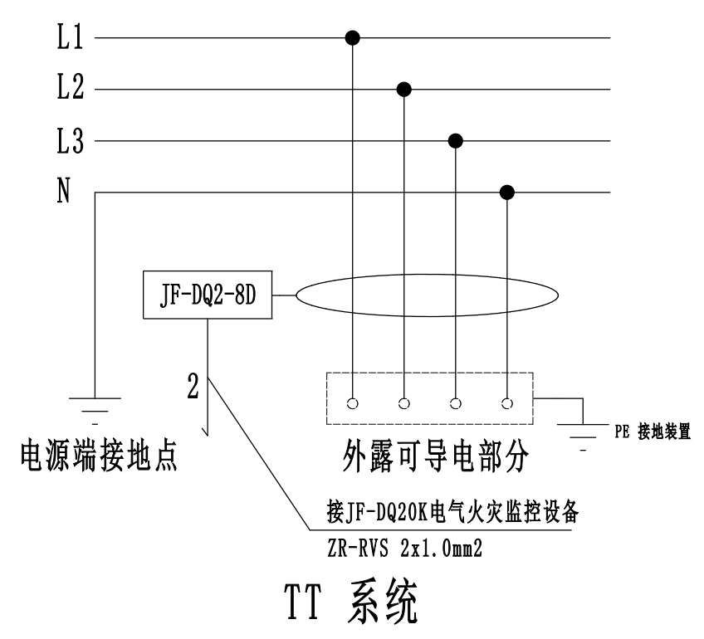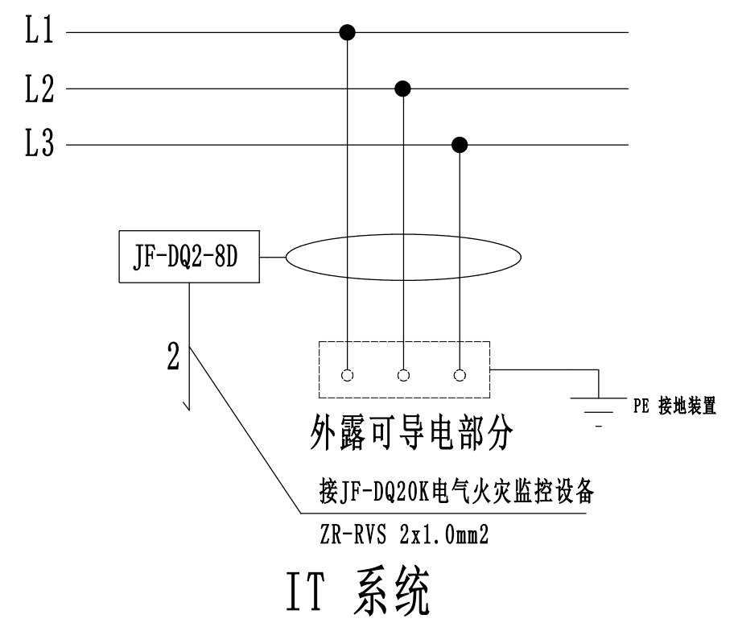
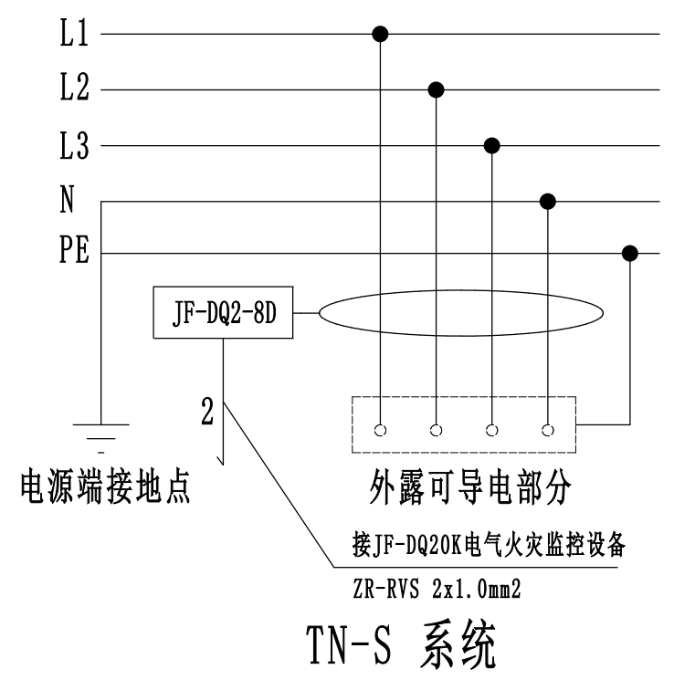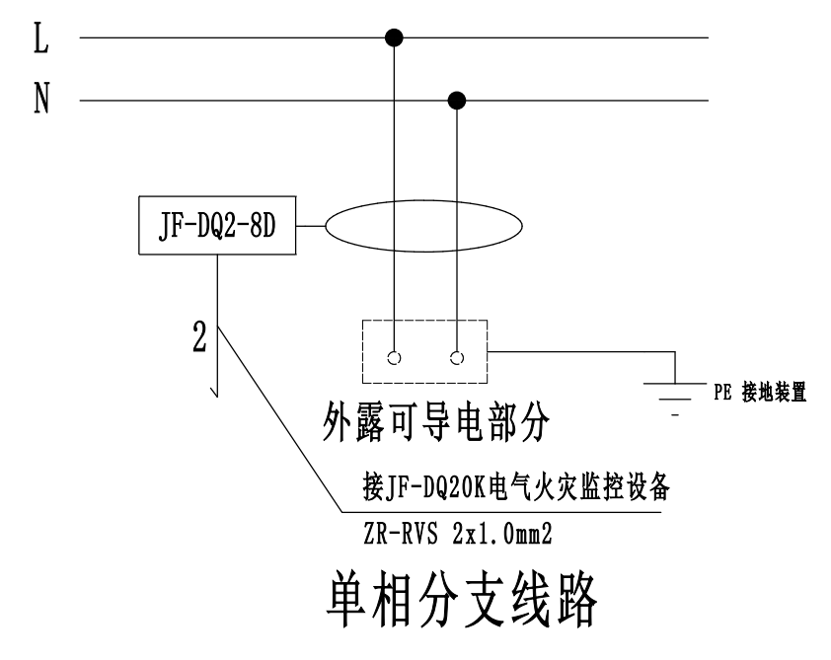

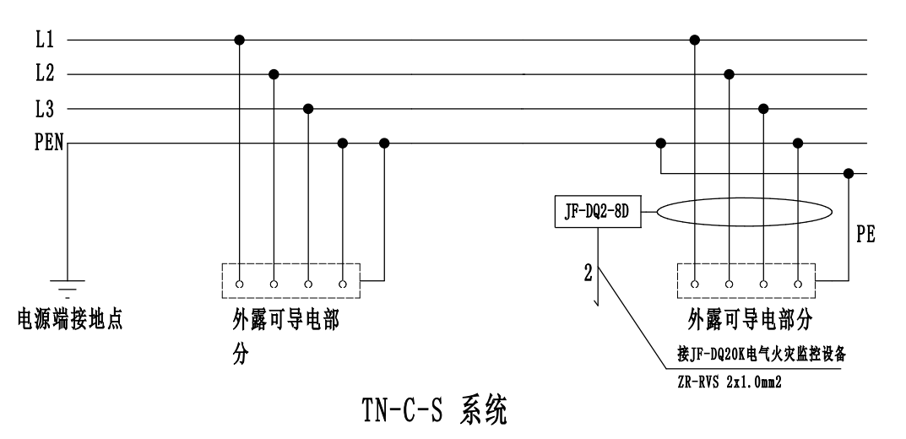
- 探测器的所有安装应符合产品设计本身适用的环境条件，同时也要符合施工规范的要求。
探测器的端子接线如下图所示：
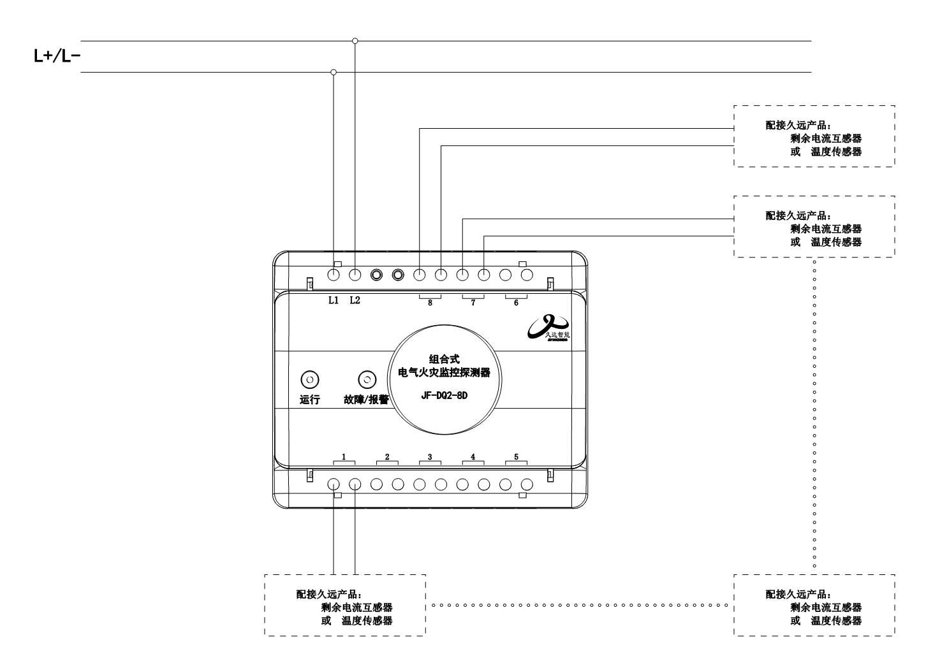
L1、L2：为二总线接线端子（无极性），连接在回路总线L+/L-上；
1~8: 为探测器传感器接线端子，每一个编号包括2个端子。1~8号端子分别对应1~8号通道。
回路总线应选用多股铜芯双绞线（不小于RVS 2×1.0mm²）。回路总线安装走线时，注意强弱电线分开走线，不允许交叉和搭线。配线应整齐，导线应绑扎成束，穿线可用阻燃PVC管、金属管及金属线槽。在穿管、线槽后，应将管口、槽口封堵。

调试方法
- 探测器地址可以通过本公司的编码器进行操作设置。设置探测器地址时将编码器的引出线分别连在L1、L2端子上，然后进入编码器写地址界面，输入正确的地址号听见“滴”并显示成功后即可；
- 剩余电流报警值、温度报警值、通道类型等参数可以通过编码器（详细的使用方法请参照编码器的使用说明书）或者监控设备进行设置，通道类型更改后，监控设备需重新自动登记才能生效。
- 检查设备安装和信号线路连接是否正确，确保设备已正确安装，信号线路连接正确；
- 开启电气火灾监控设备，通过电气火灾监控设备登记探测器；
- 在电气火灾监控设备上查询并确认登记的探测器数量正确，在监控设备端查看探测的实时值，如无其他异常情况则探测器开始正常进入监视状态。

故障分析与排除
调试与运行中可能出现的故障现象及排除办法。
故障现象 | 原因分析 | 排除方法 | 备注
指示灯 不亮 | 1监控设备未开启。  2线路连接不良或断开。  3设备损坏。 | 1检查监控设备。  2检查线路，重新连接。  3联系维修。
误报警 | 1未将同一回路的火零线一起、同方向穿过剩余电流互感器。  2保护PE线不能穿过剩余电流互感器。  3穿过剩余电流互感器的零线重复接地。 | 1同回路的火线零线一起穿过互感器，PE线不得穿过剩余电流互感器。  2使穿过剩余电流互感器的零线不重复接地。
注: 出现不能自行排除的故障时，联系厂家或代理商由专业人员指导处理，严禁非专业人员操作！

保养、维护
定期检查探测器运行状态是否正常，接线端子是否牢固，参数设置是否被改动，建议每半年一次。

开箱及检查
打开包装后，每箱产品应该包括：
JF-DQ2-8D 组合式电气火灾监控探测器 | 40只
产品使用说明书 | 8份
如发现任意项有缺失或有损坏，请速与我们联系。

注意事项、免责声明
- 在使用中，必须严格按照本说明书的描述进行安装与调试。
- 本公司保留对本说明书的最终解释权。


四川久远智能消防设备有限责任公司 联系我们
地 址：四川省绵阳安州工业园区创业路4号
邮 编：622650
服务热线：0816-4682123 4682119
传 真：0816-4682123
网 址：www.jyznxf.com

